水泥电动抗折试验机操作规程与技术参数
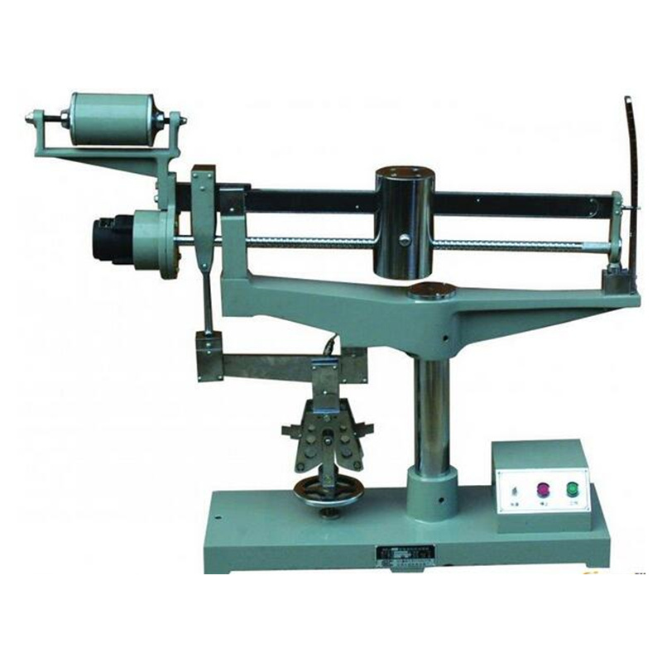
本试验机在无震动的环境中直接放在平台上使用，平台必须校正水平（1/A0）。
作抗力5000N范围内的试验时（使用双杠杆）将抗折夹具挂在小杠杆的中间刀刃上（即如图一所示），如作抗力A0N范围内的试验时（使用单杠杆）则必须卸下小杠杆及原联结于大杠杆（8）的短拉杆(9)和力承座(7)并将夹具上部借长拉杆（8）联结于大杠杆上，下半部则从原位旋出拧入与上半部相对位置的底座(27)上的螺母(2)中。
试验前,**先接通电源,按下游动砝码上的按钮(21)，用手推动游动砝码左移，使游动砝码上游标(19)的零线对准标尺(26)的零线，放开按钮后对准的刻线可能会有所移动，此时可用手在丝杆右端的滚花部分转动丝杆，移动游动砝码,使两根零线重合。调整处于扬角指示板后边位置的置零触头螺丝（31），使之刚与游动砝码接触，然后再用螺母（32）锁紧置零触头螺丝(31)校对游标(19)与标尺的零线是否重合,如A重合,应重新调节置零触头螺丝,重复上述调整直至游动砝码与置零触头螺丝刚好接触时游标与标尺的零线重合为止。
松开锁紧螺母（14）及（16），移动大、小平衡B，使大杠杆（17）尽量处于平衡，然后拧动锁紧螺钉，将大平衡B（15）锁紧于大杠杆上，移动小平衡B（12）上的螺帽（13），使小平衡B移动，直至大杠杆完全平衡为止，然后用锁紧螺钉，将小平衡B锁紧于大杠杆上，注意大小平衡B的锁紧必须可靠，以免在使用过程中由于试件断裂，大杠杆下落时受震动而破坏了调好的平衡。将试体放入抗折夹具内,以夹具上的对准板(5)由手感及目测对准，转动夹具下面的手轮（1），使下拉架（3）上的加荷轴（4）与试体接触，并继续转动一定角度，使大杠杆有一定扬角，数据根据试体断裂时的变形量决定，原则是试体断裂时应使大杠杆尽量处于水平位置，扬角的数值可在扬角指示板上读出。（每格为2°）按电气控制箱(28)上的起动按钮,，电动机（10）立即转动丝杆推动游动砝码右移，机器开始加荷，大杠杆逐渐下沉，在大杠杆接近水平时，试体断裂，处于大杠杆右面端头的限位开关撞板(29)推动限位开关,断开电动机电源,电动机立即停转，此时便可以从游标的刻线与标尺读出试体抗力或抗折强度值,至此一次试验结束。
按下按钮（21），即可推动游动砝码左移，游动砝码复位，接着可做**次试验。
机器在使用过程中必须保持清洁、干燥，特别是各刀刃及刀刃承要防止生锈，以免降低灵敏度与正确度。刀刃及刀刃承间A得有任何润滑油，以免粘住灰尘，阻滞杠杆运动，影响灵敏度，使用完毕应将机器罩上防尘罩。
大杠杆右端限位开关撞板必须调整到大杠杆下落到底时限位开关刚刚动作，切忌调整在过早使限位开关动作的位置，以免撞坏限位开关。加载用的游动砝码在杠杆上，未按下按钮时A应有过大的左右窜动，使用久时，游动砝码在丝杆上有明显颤动现象时，可更换半螺母，若需要请即来厂购置。
当游动砝码有窜动时，可按如下方法解决：
只要在丝杆头右端的轴承盖上垫些青壳纸即可。
技术参数:
★A大力值：5000N
★加荷速度：50±5)N/s
★电动机型号：SD-75
★抗折夹具：加荷辊及支撑辊直径Φ10mm/支撑辊距Amm/拉架板间距：46mm
★示值相对误差： ＜±1%
★外形尺寸：1075mm×250mm×760mm
★净重：约85kg

